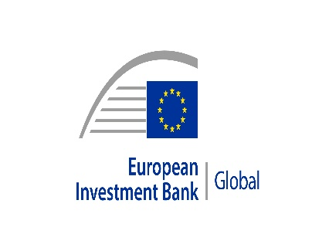

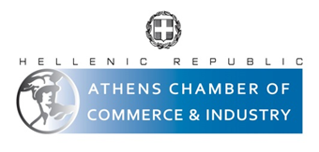
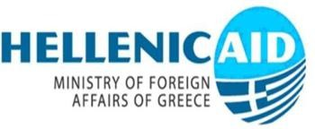

ΠΡΟΣΚΛΗΣΗ

Ενημερωτική συνάντηση μέσω τηλεδιάσκεψης (VTC) για ευκαιρίες χρηματοδότησης από την Ευρωπαϊκή Τράπεζα Επενδύσεων στο πλαίσιο της Στρατηγικής “Global Gateway” της ΕΕ, την Τετάρτη 25 Ιουνίου 2025

Το Υπουργείο Εξωτερικών, σε συνεργασία με το Εμπορικό και Βιομηχανικό Επιμελητήριο Αθηνών (ΕΒΕΑ) και την Ευρωπαϊκή Τράπεζα Επενδύσεων (EIB), διοργανώνει ενημερωτική συνάντηση, μέσω τηλεδιάσκεψης (VTC), αναφορικά με τη Στρατηγική “Global Gateway” και ειδικότερα με τις συναφείς χρηματοδοτικές ευκαιρίες που παρέχει η Ευρωπαϊκή Τράπεζα Επενδύσεων (EIΒ), την Τετάρτη, 25 Ιουνίου 2025, 12:00-13:45.

Η Στρατηγική “Global Gateway” στοχεύει στη μόχλευση επενδύσεων, συνολικού ύψους έως 300 δισ. ευρώ για την περίοδο 2021-2027, κινητοποιώντας τόσο τους αναπτυξιακούς μηχανισμούς της ΕΕ, όσο και τον ιδιωτικό τομέα, για την ανάπτυξη των παγκόσμιων υποδομών. Οι πέντε βασικοί πυλώνες της Στρατηγικής “Global Gateway” είναι: η ψηφιακή μετάβαση, το κλίμα και η ενέργεια, οι μεταφορές, η υγεία, καθώς και η εκπαίδευση και η έρευνα. Γεωγραφικά, εστιάζει στις περιοχές της Αφρικής, των Δυτικών Βαλκανίων και χωρών Γειτονίας της ΕΕ, της Ασίας και Ειρηνικού, καθώς και της Λατινικής Αμερικής και Καραϊβικής.

Παρακαλούμε όπως συμπληρώσετε εδώ τη φόρμα συμμετοχής, έως την Δευτέρα, 23 Ιουνίου 2025. Σε συνέχεια της εγγραφής σας, θα λάβετε τον σχετικό σύνδεσμο παρακολούθησης μέσω ηλεκτρονικού ταχυδρομείου.

Μπορείτε να δείτε εδώ το σχετικό πρόγραμμα. Γλώσσα εργασίας θα είναι η αγγλική.

Για περισσότερες πληροφορίες μπορείτε να επικοινωνήσετε με το ΕΒΕΑ (Τμήμα Διεθνών Σχέσεων, Τ: 210 3382466, 210 3382252, Ε: excom@acci.gr).

